Кто такие террористы?
Террористы – это такие преступники, которые хотят победить армию и полицию, но не могут, и поэтому с оружием в руках нападают на людей, которые пришли в кино или едут на работу, или на детей, собравшихся на праздник в школе.
Террористам полагается более строгое наказание, чем обычным преступникам. Они знают, что им не на что надеяться и очень жестоко обращаются с теми, на кого нападают.
Скорее всего, вам не придется столкнуться с ними, но каждому надо быть готовым к такому нападению,
и, чтобы не пострадали вы и ваша семья от действий преступников, надо помнить простые правила:
- вы должны замечать, все ли нормально вокруг вас;
- надо знать, где находятся выходы из здания, в котором вы находитесь – школе, кинотеатре, спортивном клубе;
- надо знать, где поблизости находятся травмпункт и поликлиника, на случай если вы или кто-то из ваших родных или знакомых получил ранение или травму;
- всегда относитесь серьезно
к просьбам покинуть здание (эвакуироваться), даже если вам говорят, что это учения, при эвакуации держитесь подальше от окон, стеклянных дверей и перегородок;
- нельзя принимать пакеты, сумки, коробки и ДАЖЕ ПОДАРКИ! от посторонних людей;
- нельзя трогать безхозные предметы на улице, в транспорте и в других местах, даже если это игрушки, мобильные телефоны;
- в чрезвычайных ситуациях следуйте указаниям родителей
и старших;
- если все же бедствие произошло, не мешайте работе спасателей, полиции, врачей, пожарных.
Там, где много людей, не всегда безопаснее Террористы чаще всего нападают на торговые центры, поезда, автобусы, самолеты, школы, большие праздники и концерты. Поэтому, посещая такие места, нужно быть внимательными и обо всем подозрительном сообщать учителям или родителям.
Террористические акты бывают нескольких видов: захват заложников, угоны транспортных средств вместе с пассажирами, взрывы.
Если вы попали в заложники:
- обычно скрыться с места, где появились террористы, можно только в течение первых нескольких минут;
- если рядом с вами нет террористов и вас никто не видит, и вы можете убежать, следует сделать это как можно скорее:
- не пытайтесь вырваться, пользуясь электрошокерами или газовыми баллончиками, так как террористы – вооруженные и очень агрессивные люди, которым ребенок
и даже многие взрослые не смогут оказать сопротивления.
Если скрыться нельзя, помните -вас обязательно спасут и освободят, но не сразу. Поэтому какое-то время, возможно несколько дней, вы будете находиться вместе с террористами.
Помните:
- нельзя кричать, возмущаться, громко реветь, террористов не разжалобить, а тех, кто их раздражает они могут ударить или убить;
- надо быть готовыми и к тому, что вам могут не давать есть и пить, поэтому надо экономить силы;
если же вам запретят ходить, напрягайте мышцы ног и рук, шевелите пальцами;
нельзя делайте резких движений – это тоже озлобляет террористов;
- если террорист угрожает вам оружием, надо выполнить его требования, потому что ваша главная задача – спасти свою жизнь.
Чтобы победить страх, думайте
о чем-нибудь хорошем, вспоминайте интересные книги, решайте в уме математические задачи, молитесь.
Если начался штурм, надо держаться дальше от окон и дверей, найти укрытие и быть как можно дальше от террористов. Если раздаются хлопки светошумовых гранат (яркий свет бьет в глаза, звук ударяет по ушам, вы чувствуете резкий запах), надо упасть на пол, закрыть глаза, закрыть голову руками и ждать, пока спасатели не выведут вас из здания. Не хватайтесь за брошенное террористами оружие!
После освобождения надо обязательно сказать спасателям свои имя, фамилию, адрес, где вы живете.
Если взорвалась бомба надо упасть на пол и закрыть голову руками.
После взрыва:
сохраняйте спокойствие;
как можно скорее покиньте это помещение и здание, не собирайте книги, игрушки, другие вещи;
если вокруг вас падают вещи, мебель, обломки, срочно спрячьтесь под партой или столом, затем быстро выбегайте из помещения;
ни в коем случае не пользуйтесь лифтом!
если начался пожар, нужно пригнувшись или ползком как можно быстрее выбраться из здания.
Берегите себя!

Телефоны, которые нужно знать:
Единый телефон пожарных
и спасателей 01/010
Полиция 02/020
Скорая помощь 03/030
Единый номер всех оперативных дежурных служб
112
РГКУ ДПО «УМЦ ЭБ и ЗН»

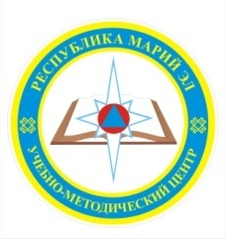

Безопасность детям.
Памятка по антитеррору
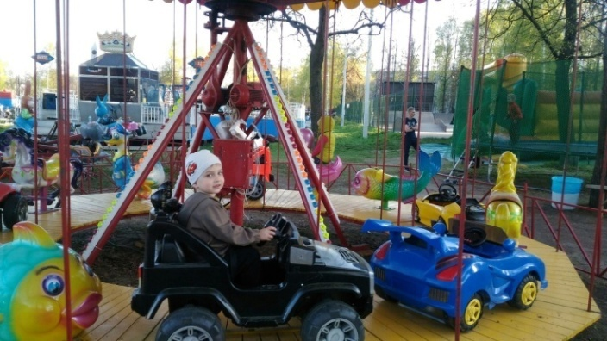
Для детей
дошкольного
и младшего школьного возраста

